**প্রথমে সফটওয়্যারে সফলভাবে লগ ইন করতে হবেঃ-**

**নতুন অর্থ বছর যুক্ত করার জন্য নিচের ধাপ গুলো অনুসরন করিঃ-**

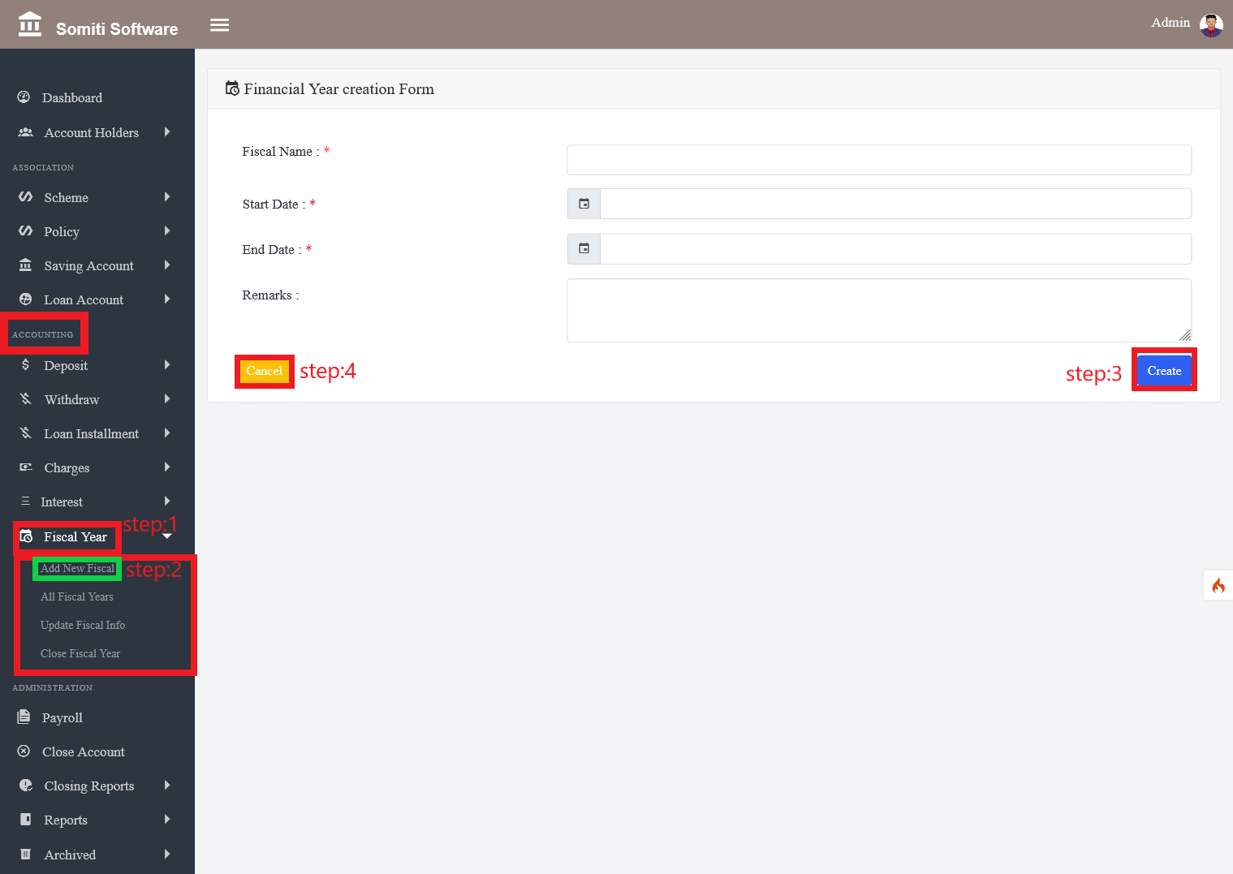

**ধাপঃ-১**

**অ্যাকাউন্টিং থেকে অর্থ বছর সেকশন এ ক্লিক করুন।**

**ধাপঃ-২**

**অর্থ বছর সেকশন এ ক্লিক করার পর একটি নতুন লিস্ট দেখাবে সেখান থেকে নতুন অর্থ বছর সেকশন এ ক্লিক করুন।**

**ধাপঃ৩**

**সেকশনে ক্লিক করার পর একটি ফরম আসবে।**

**ধাপঃ৪**

**ফরমটি পূরণ করে create বাটনে ক্লিক করুন।**

**ধাপঃ৫**

**যদি ফরম এ দেয়া সকল তথ্য মুছে ফেলতে চান তবে কান্সেল বাটনে ক্লিক করুন।**